Het meettastersysteem met radiotransmissie van de volgende generatie van Renishaw biedt een toekomst met veel data en een tot 400% langere levensduur van de batterijen

Wereldwijd actief technologiebedrijf Renishaw lanceert op EMO Milano 2021 zijn nieuwste meettastersystemen met radiotransmissie voor bewerkingsmachines. Het systeem van de volgende generatie is één van de vele oplossingen voor procescontrole in slimme fabrieken die Renishaw showt en die bewezen hebben machinefabrieken in vele sectoren te helpen bij het transformeren van de productiemogelijkheden.
Het nieuwe systeem omvat een ultracompacte RMI-QE radio-interface met een vernieuwd communicatieprotocol, alsmede belangrijke updates voor de complete reeks toonaangevende tasters met radiotransmissie. De nieuwe verbeteringen zorgen voor een aanzienlijk langere levensduur van de batterij, vereenvoudigde set-up en diagnostiek op afstand voor alle radiotasters.

Een verbonden interface voor een digitale toekomst
De RMI-QE interface bevindt zich in de bewerkingsomgeving, heeft een vernieuwd communicatieprotocol en is klaar voor de toekomst om een nieuwe generatie sensoren en slimme apparaten van Renishaw te ondersteunen.
De RMI-QE is robuust en betrouwbaar in drukke radio-omgevingen, en maakt gebruik van een vernieuwde versie van Renishaws de bewezen radiotransmissietechnologie van Renishaw met frequentiesprongen over gespreide bandbreedte (FHSS) in 2,4 GHz, en voldoet daarmee aan de wereldwijde radioregelingen. Het systeem is geschikt voor toepassingen waarbij een zichtlijn tussen taster en ontvanger niet gegarandeerd is - zoals in 5-assige bewerkingscentra en meervoudige draai/freesmachines. Ook kunnen er vier aparte gereedschapinsteltasters of spindeltasters worden bediend op dezelfde CNC-machine - ideaal voor bewerkingscentra met draaitafels of twee pallets.
Het ultracompacte ontwerp maakt een groot aantal flexibele montagemogelijkheden opties mogelijk en behoudt z'n volledige compatibiliteit om de overschakeling van oudere RMI-Q interfaces te vereenvoudigen.

Gebruikersvriendelijke tastermeting
Gebruikers konden de Renishaw-radiotasterinstellingen altijd al handmatig configureren voor naar gelang de bedrijfsomstandigheden van hun machines - dit is vooral handig bij toepassingen met veel trillingen en hoge snelheden. Het proces is nu echter aanzienlijk eenvoudiger. De Opti-Logic™-techniek, die toegankelijk is via de nieuwe Probe Setup-app, is een primeur in de sector en maakt het mogelijk om de instellingen van de taster via een smartphone te configureren. Selecteerbare opties die op het scherm van de smartphone worden weergegeven, worden via een tweerichtingscommunicatie naar de taster overgebracht. Dit vereenvoudigt niet alleen het configuratieproces aanzienlijk, maar maakt ook diagnostiek op afstand mogelijk via gangbare toepassingen, waaronder e-mail, iMessage®, WhatsApp, LINE en WeChat.

Milieuvriendelijke tastermeting
Updates in de elektronica en radiotransmissie van de tasters zorgen voor een toename van de batterijlevensduur tot 400%, wat bij gebruik met de RMI-QE een toonaangevende batterijlevensduur oplevert van 5 jaar bij normaal gebruik. Maar zoals James Hartley, Applications & Marketing Manager voor de afdeling Machine Tool Products van Renishaw uitlegt, is deze ontwerpwijziging meer dan alleen een verbetering van de levensduur van de batterijen: "We zijn enorm trots op de technologische vooruitgang die dit systeem van de volgende generatie biedt, maar we zijn net zo trots op ons doorlopende project om de milieuefficiëntie van onze producten te verhogen. Met de hier getoonde verbeteringen in de levensduur van batterijen en met recente verbeteringen aan onze OMP40-2 en OSP60 optische transmissietasters zetten wij ons in om de milieueffecten van onze producten te minimaliseren door de verbruiksartikelen die ermee gepaard ervoor ingezet worden gaan te beperken.”

Uw partner voor innovatief produceren
Het Renishaw meettastersysteem met radiotransmissie van de volgende generatie maakt betrouwbare en automatische gereedschapinstelling op de machine mogelijk, evenals detectie van gereedschapbreuk, productinstelling en productcontrole. De integratie van deze controlemethoden in uw productieprocessen kan de gegevens opleveren die u nodig hebt om de productiviteit en het machinegebruik aanzienlijk te verbeteren en de afhankelijkheid van operators en menselijke tussenkomst te verminderen.

Bezoek ons voor meer informatie op de EMO in Milaan, Italië (4-9 oktober 2021)

iMessage® is een handelsmerk van Apple Inc.

-Einde-

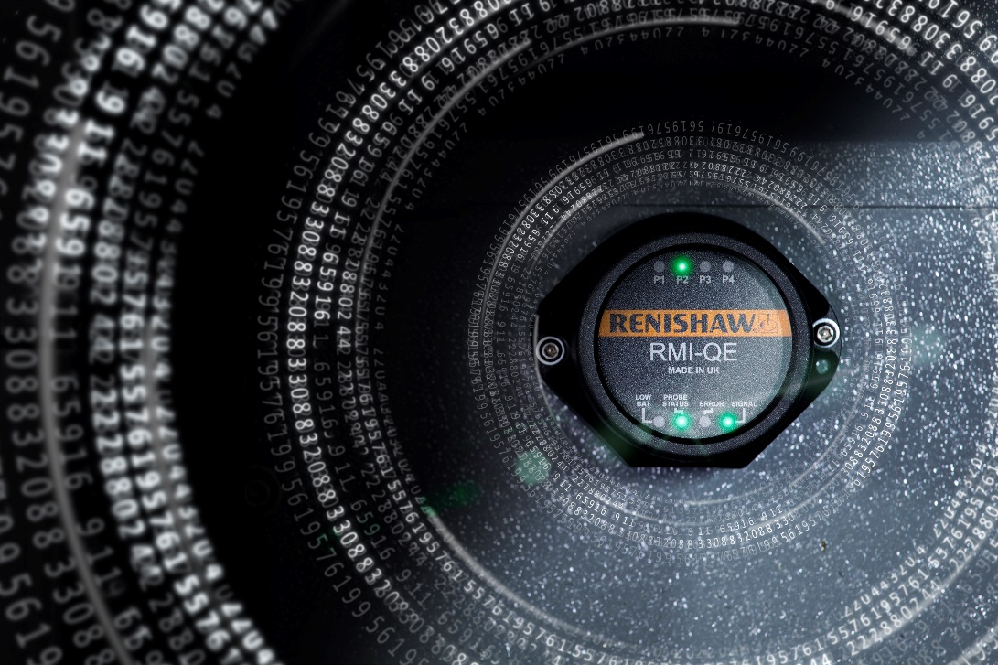
RMI-QE radio-interface

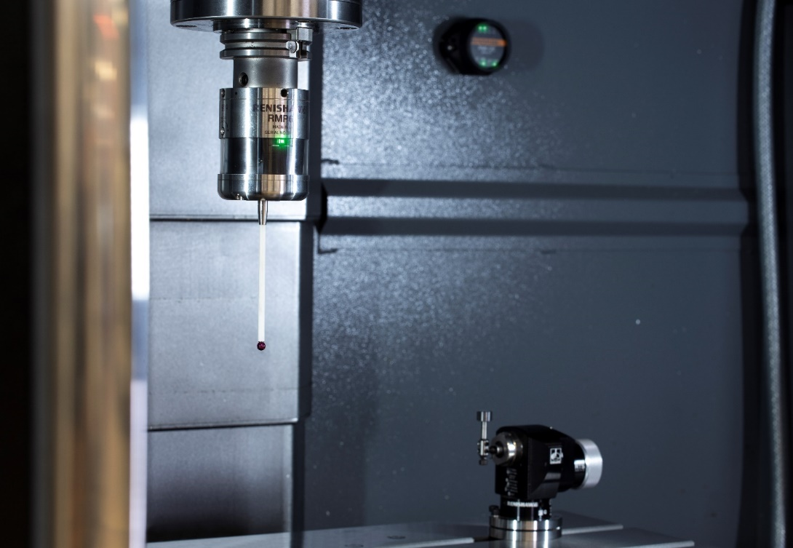
RMP60 spindeltaster, RTS gereedschapinsteltaster en RMI-QE radio-interface in machine

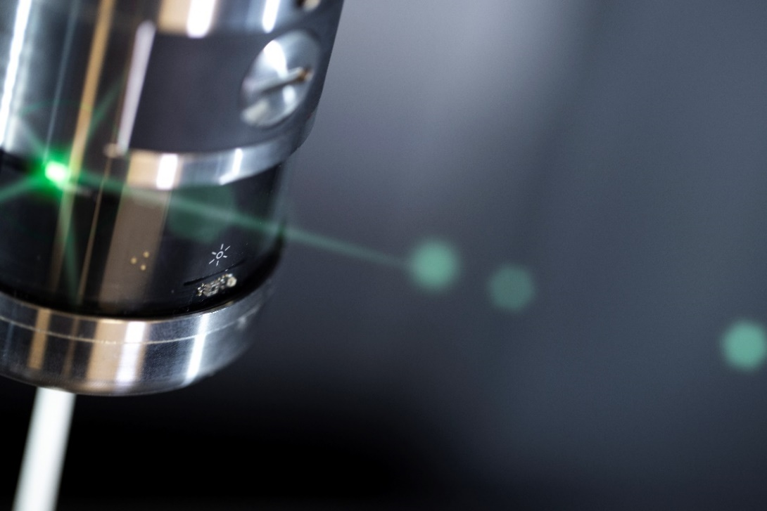
Opti-Logic™-symbool op spindeltaster RMP60

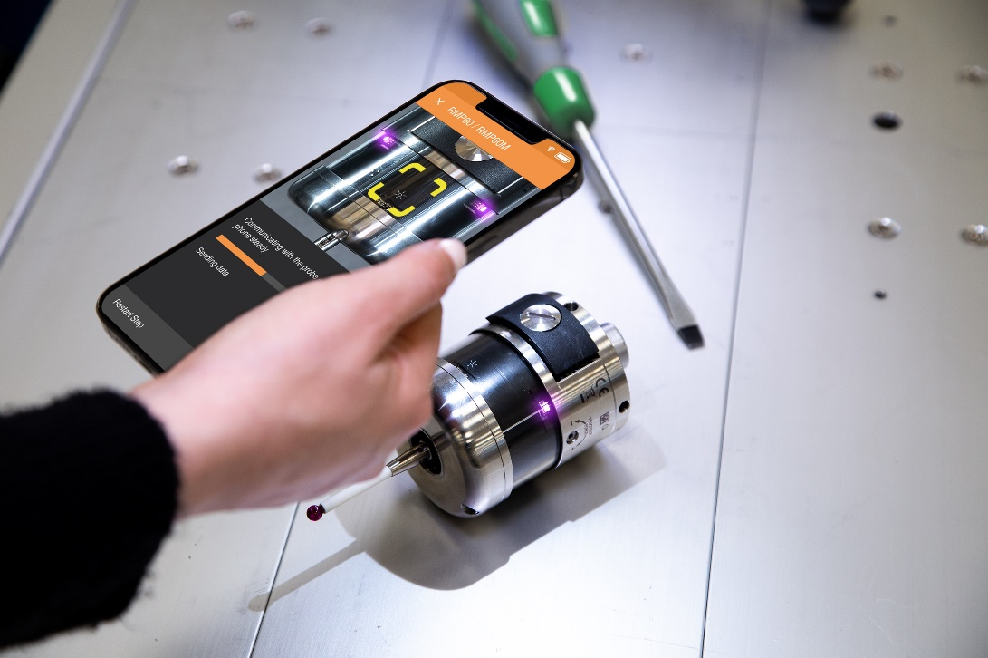
Tasterconfiguratie met behulp van de Sonde Setup-app

